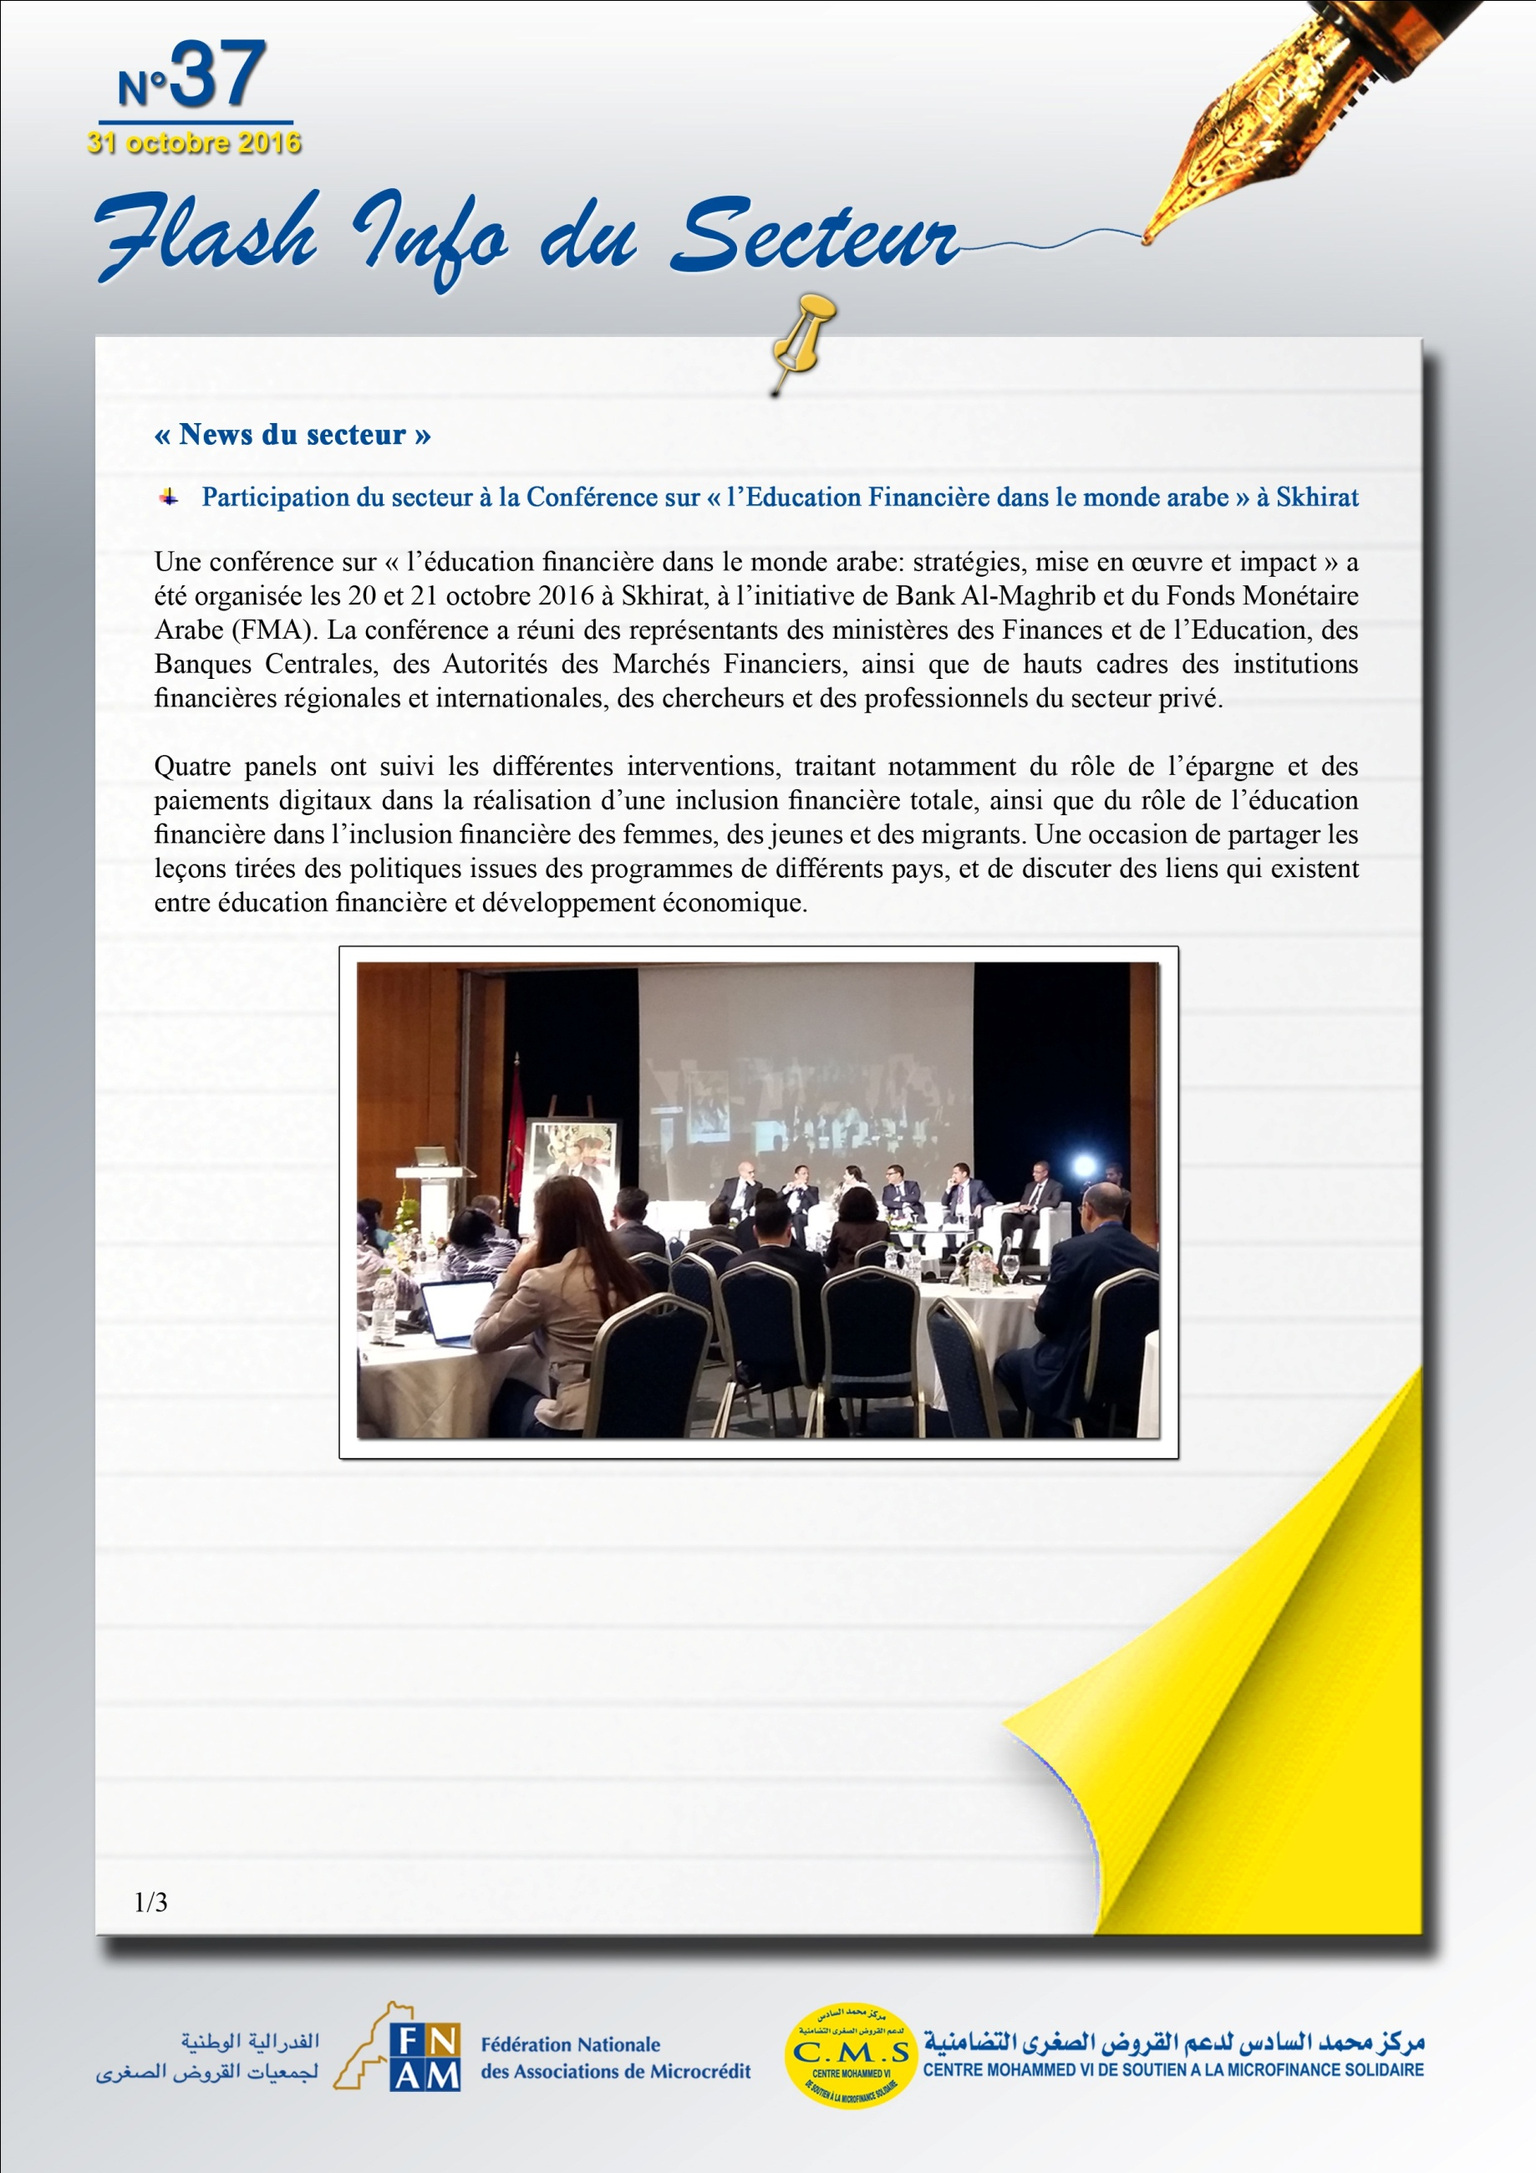
http://lematin.ma/journal/2016/l-education-financiere-un-outil--d-inclusion-economique-dans-le-monde-arabe/256537.html
http://www.medias24.com/MAROC/ECONOMIE/ECONOMIE/167876-Inclusion-financiere-29-seulement-de-la-population-du-monde-arabe-a-acces-aux-services-financiers.html
http://lnt.ma/leducation-financiere-et-linclusion-economique-au-coeur-des-debats-a-skhirat/

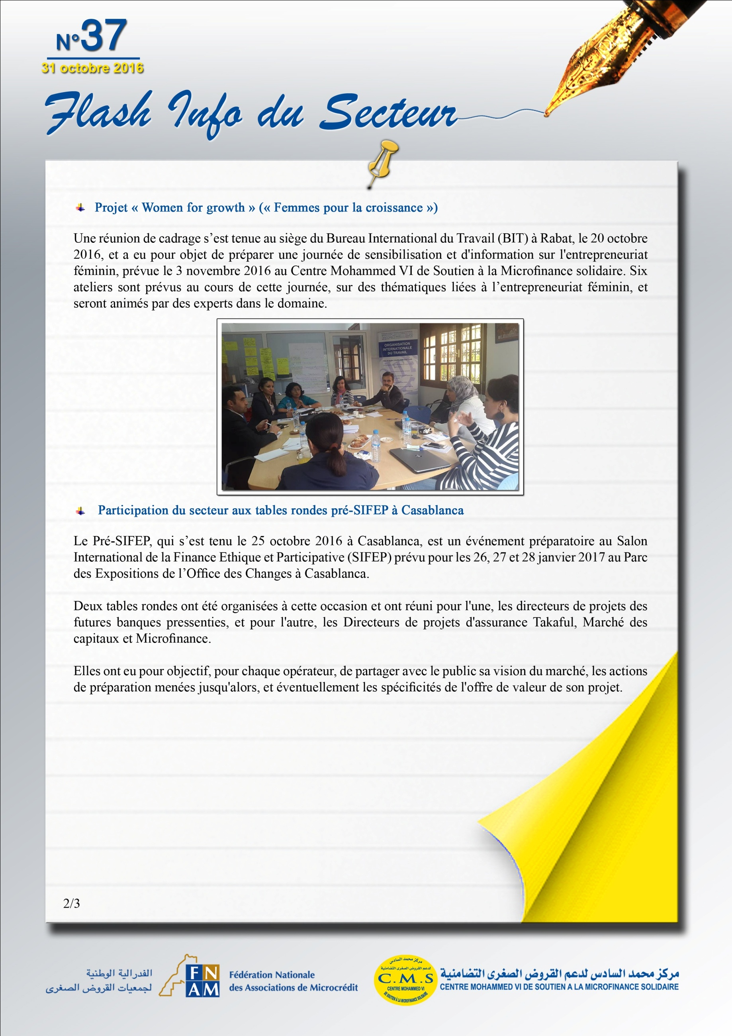
http://www.sifep.ma/programme-pre-sifep.html
http://www.medias24.com/MAROC/ECONOMIE/ECONOMIE/168027-Banques-participatives-Les-agrements-avant-janvier-2017.html

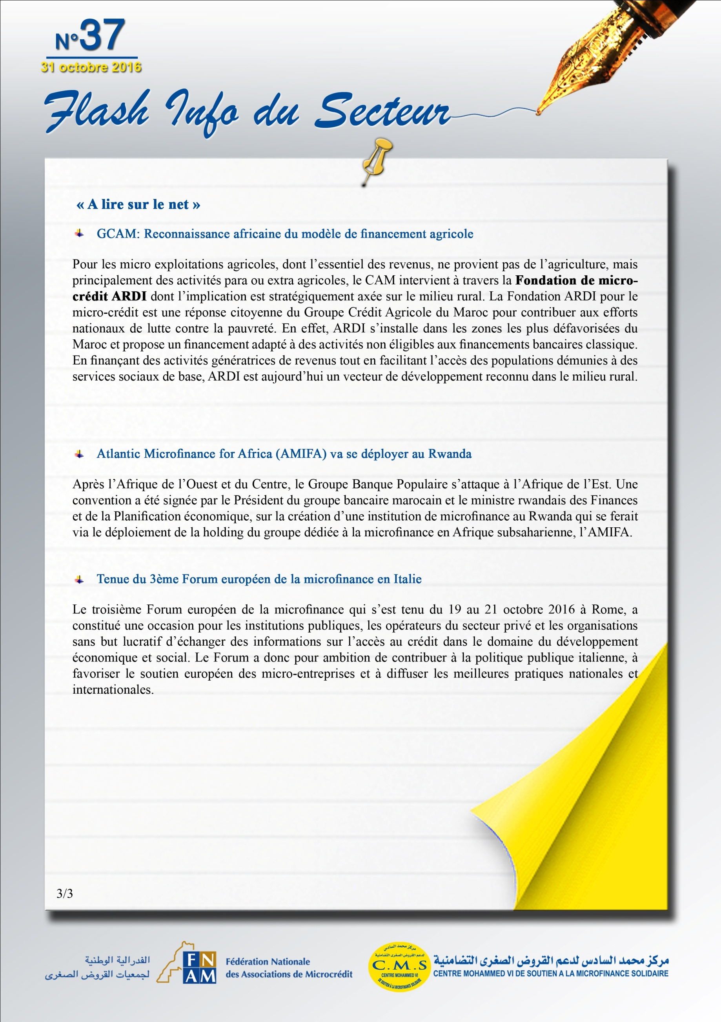
http://www.agrimaroc.ma/gcam-reconnaissance-africaine-du-modele-de-financement-agricole/
https://www.microfinancegateway.org/fr/announcement/le-plan-maroc-vert-transpos%C3%A9-au-rwanda

http://afrique.le360.ma/maroc-autres-pays/economie/2016/10/21/6706-maroc-rwanda-le-groupe-banque-populaire-la-conquete-de-lafrique-de-lest-6706

http://www.microcredito.gov.it/mff/en/

